Seminario TIC · CURZA / UNCo
Guía — BI · B3.2 — Filtro por periodo: marzo y abril
Bloque B · Data Studio real · equivale al control de periodo del simulador «Informe interactivo» · Seminario TIC · CURZA / UNCo
Herramienta: https://datastudio.google.com
Video: bi-b3-2-filtro-periodo-charon.mp4 (subtítulos activables) · duración 180 s. Demo docente en Data Studio real.
En la página 2 (tablero de ventas), en Editar, agregamos un control «Filtro por periodo» (el simulador lo llama control de periodo) debajo del cuadro de ingreso. No pide campo: usa el campo de fecha (fecha) de la fuente ventas. En Ver elegimos, en los calendarios, del 1 de marzo al 30 de abril de 2026 y aplicamos: 32.560 → 13.270 kg, ingreso $ 13.017.150,00 → $ 5.597.650,00, y Costa pasa a liderar. Restablecer vuelve todo al semestre completo.
Paso 1. Agregar el Filtro por periodo (0:09)
Qué hacer: Editar › Añadir un control › Filtro por periodo (debajo de la línea divisoria) › clic en el lienzo.
Un solo ajuste: «Filtro de periodo predeterminado: Periodo automático». No se elige campo: usa la fecha de la fuente.
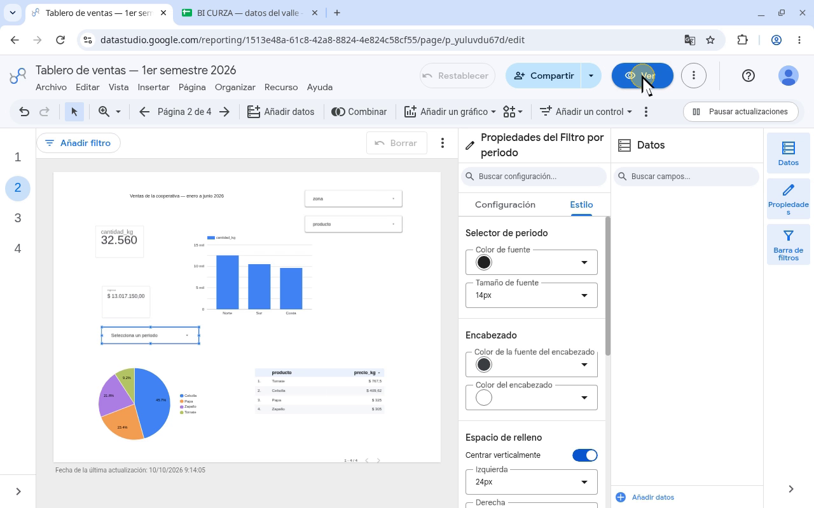
Narración: «Estamos en Editar, en el tablero de ventas. Tocamos Añadir un control, en la barra de herramientas. El menú arranca con Lista desplegable; más abajo, después de una línea divisoria, está Filtro por periodo. En el simulador se llamaba control de periodo; en Data Studio se llama Filtro por periodo. Lo elegimos, y lo ubicamos con un clic debajo del cuadro de ingreso. Aparece el control, que dice Selecciona un periodo, y se abre Propiedades del Filtro por periodo; acá se ve la pestaña Estilo. En Configuración hay un solo ajuste: Filtro de periodo predeterminado, que queda en Periodo automático. Dato útil: no hay que elegir ningún campo. El filtro usa el campo de fecha de la fuente de la página: acá, fecha, de ventas.»
Paso 2. Abrir el selector en Ver (1:02)
Qué hacer: Ver › clic en «Selecciona un periodo».
Dos calendarios (Fecha de inicio / Fecha de finalización), lista de periodos, Cancelar / Aplicar. Las fechas no se tipean.
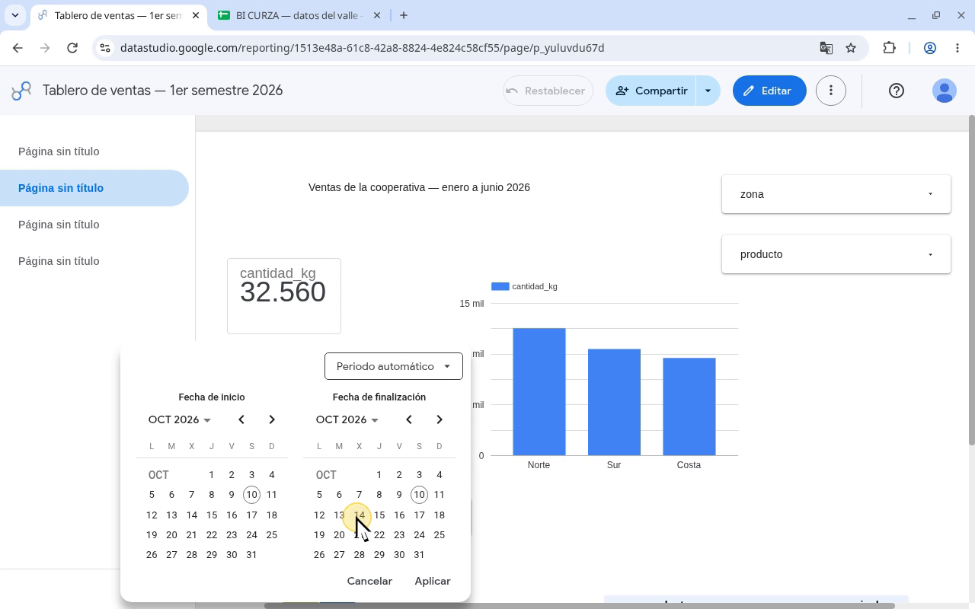
Narración: «Pasamos a la vista de la audiencia: tocamos Ver. En Ver, el control sigue diciendo Selecciona un periodo. Lo abrimos con un clic. Aparecen dos calendarios, Fecha de inicio y Fecha de finalización, con las semanas de lunes a domingo; arriba, una lista de periodos, y abajo, Cancelar y Aplicar.»
Paso 3. Elegir 1/3 – 30/4 (1:24)
Qué hacer: Inicio: encabezado «OCT 2026» › 2026 › MAR › 1. Fin: encabezado › 2026 › ABR › 30.
Al elegir a mano, la lista pasa de «Periodo automático» a «Fijo».
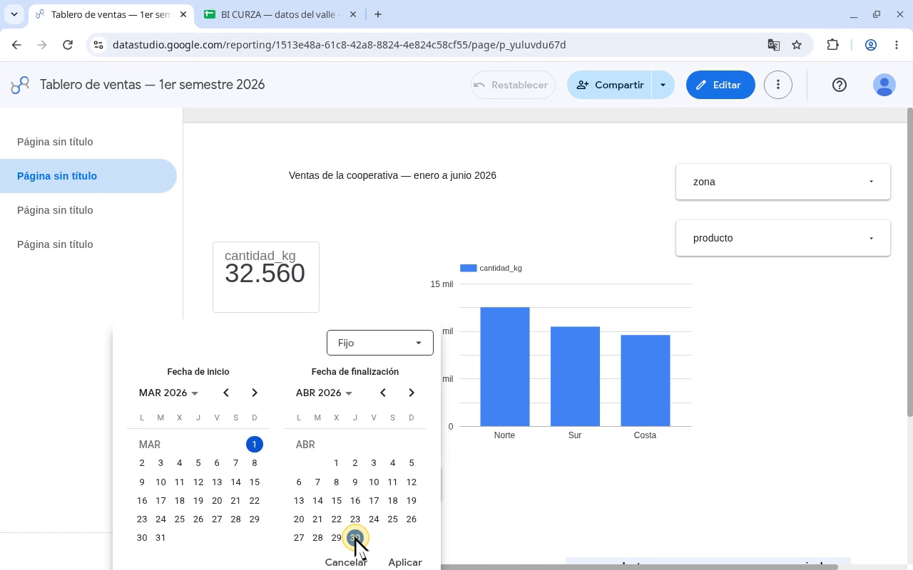
Narración: «Ojo: las fechas no se escriben; se eligen en el calendario. Empezamos por la fecha de inicio: tocamos el encabezado OCT 2026, y aparece una grilla de años. Elegimos 2026, después marzo, y tocamos el día 1. La lista de arriba pasa de Periodo automático a Fijo: ahora el rango lo elegimos a mano. Ahora la fecha de finalización: tocamos su encabezado, elegimos 2026, abril, y el día 30.»
Paso 4. Aplicar y leer (1:59)
Qué hacer: Aplicar.
«1 mar 2026 - 30 abr 2026»: 13.270 kg · $ 5.597.650,00 · Costa 5.020 · Norte 4.420 · Sur 3.830.
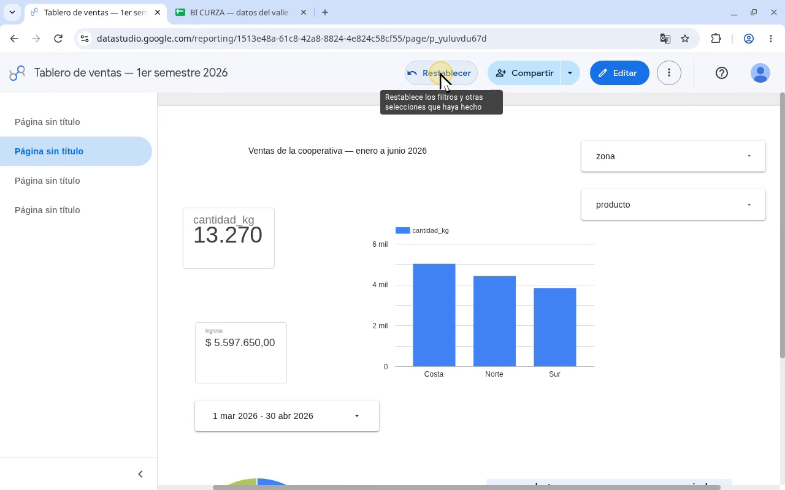
Narración: «Nada cambia hasta confirmar: tocamos Aplicar. El control dice 1 mar 2026 - 30 abr 2026. El total baja a 13.270 kilos, los mismos del simulador, y el ingreso, a $ 5.597.650,00. Y las barras cambian de orden: en marzo y abril va primero Costa, con 5.020 kilos; después Norte, con 4.420, y Sur, con 3.830. En el semestre completo, Norte iba primero.»
Paso 5. Restablecer (2:32)
Qué hacer: Restablecer (barra superior).
Borra los filtros elegidos por quien mira: 32.560 kg · $ 13.017.150,00.
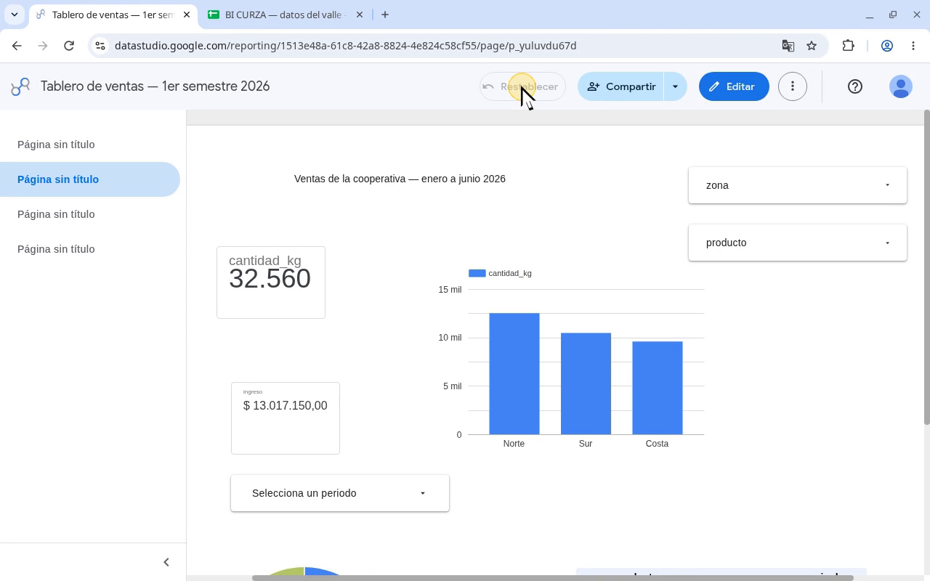
Narración: «Para volver al tablero completo, tocamos Restablecer, en la barra de arriba. Dato útil: Restablecer borra los filtros que eligió quien mira el informe. El total vuelve a 32.560 kilos, y el ingreso, a $ 13.017.150,00; el control dice otra vez Selecciona un periodo. Ese cuadro de ingreso sale de un campo calculado: lo armamos en el próximo capítulo.»
Checklist
- Filtro por periodo debajo del cuadro de ingreso
- Rango 1 mar 2026 – 30 abr 2026 aplicado → 13.270 kg
- Costa lidera en mar–abr
- Restablecer → 32.560 kg
Cifras de referencia
- Mar–abr: 15 ventas · 13.270 kg · $ 5.597.650,00
- Mar–abr por zona: Costa 5.020 · Norte 4.420 · Sur 3.830
- Semestre: 32.560 kg · $ 13.017.150,00 (Norte 12.510 · Sur 10.470 · Costa 9.580)

